湖南理工职业技术学院2022年首场

社科系列课题开题论证会顺利召开

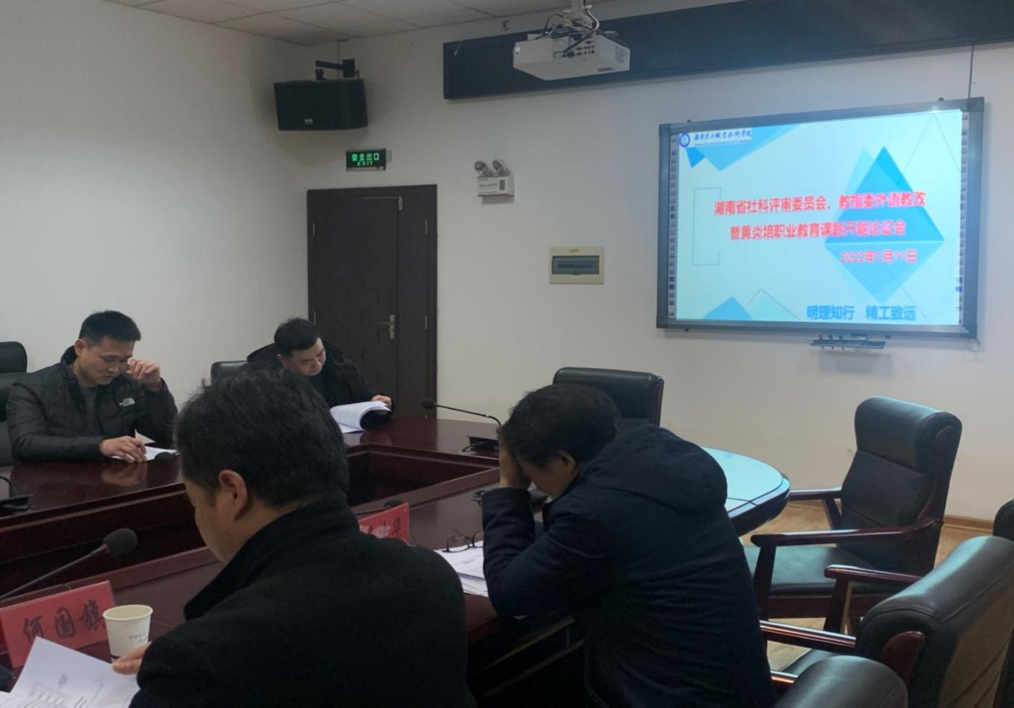1月11日下午，我校6项省级社会科学类课题和2项教改课题开题论证会在博学楼一会议室顺利举行。本次会议聘请了8位相关领域内具有丰富科研经验的校内外课题主持人作为开题专家。会议由湖南工业大学何国旗教授主持，参加会议的还有我校科研处处长葛庆及各课题组成员。

各课题负责人分别就立项课题的选题背景及意义、研究方法、研究对象、研究内容、研究计划及前期调研情况、问题分析、解决问题的初步思路和策略进行了阐述。与会专家就各课题研究方案中提出的主要观点、研究方法、研究思路、实施计划等问题与各项目负责人进行了充分的质询与论证交流。

会上，葛庆处长充分肯定了各项课题的研究价值和意义，认为课题研究内容定位准确、可操作性强、预期成果合理可达成，赞扬课题负责人有行动力、想象力。表示下一步科研处优化部门职能，提升科研项目管理服务质量，并严格把关科研项目研究过程中的各个环节。最后向与会课题组成员提出科研诚信、规范开展课题研究、注重过程管理等要求。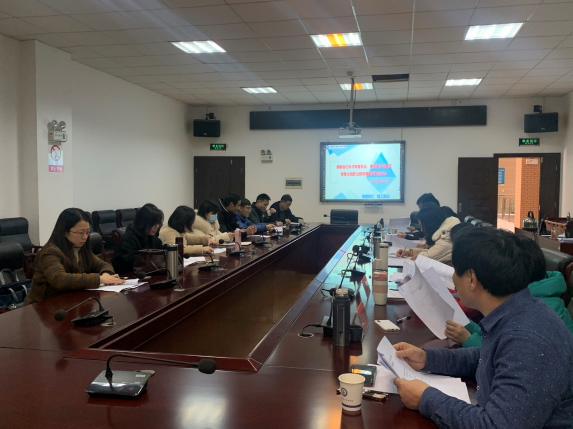

本次开题论证会议气氛热烈、效果显著。各课题组成员纷纷表示，通过本次开题论证会的研讨活动，对课题研究有了更深层次的认识，更加明晰了课题实施的意义，对后续课题研究工作的开展有了更好的规划，相信科研能力将得到进一步提高。（科研处 许曦予）